รู้จักฝุ่นพิษ PM 2.5

ฝุ่นละออง PM 2.5 คือ ฝุ่นละอองขนาดเล็กไม่เกิน 2.5 ไมครอน เทียบได้ว่ามีขนาดประมาณ 1 ใน 25 ส่วนของเส้นผ่านศูนย์กลางเส้นผมมนุษย์ เล็กจนจมูกของมนุษย์ที่ทำหน้าที่กรองฝุ่นนั้นไม่สามารถกรองได้ จึงแพร่กระจายเข้าสู่ทางเดินหายใจกระแสเลือด และเข้าสู่อวัยวะอื่นๆ ในร่างกายได้ ตัวฝุ่นเป็นพาหะนำสารอื่นเข้ามาด้วย เช่น แคดเมียม ปรอท โลหะหนัก และสารก่อมะเร็งอื่นๆ
สาเหตุที่ทำให้เกิดฝุ่น PM 2.5
ฝุ่นละอองขนาดไม่เกิน 2.5 ไมครอน (PM2.5) มาจากสองแหล่งกำเนิดใหญ่ๆ คือ
1. แหล่งกำเนิดโดยตรง ได้แก่ การเผาในที่โล่ง การคมนาคมขนส่ง การผลิตไฟฟ้า อุตสาหกรรมการผลิต
2. การรวมตัวของก๊าซอื่นๆในบรรยากาศ โดยเฉพาะซัลเฟอร์ไดออกไซต์ (SO2) และออกไซต์ของไนโตรเจน (NOx) รวมทั้งสารพิษอื่นๆ ที่ล้วนเป็นอันตรายต่อร่างกายมนุษย์ เช่น สารปรอท (Hg), แคดเมียม (Cd), อาร์เซนิก (As) หรือโพลีไซคลิกอะโรมาติกไฮโดรคาร์บอน (PAHs)

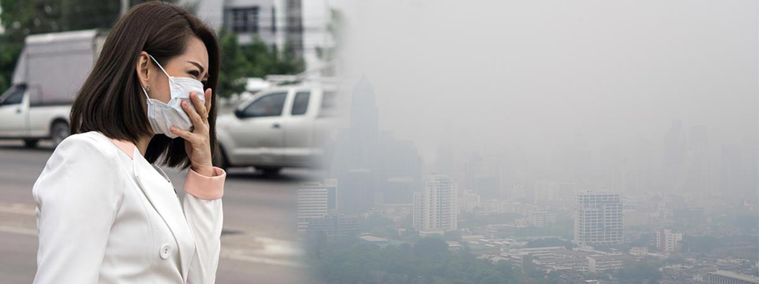
อันตรายและผลกระทบต่อสุขภาพจาก PM2.5
ร่างกายของผู้ที่แข็งแรงเมื่อได้รับฝุ่น PM2.5 อาจจะไม่ส่งผลกระทบให้เห็นในช่วงแรกๆ แต่หากได้รับติดต่อกันเป็นเวลา นาน หรือสะสมในร่างกายสุดท้ายก็จะก่อให้เกิดอาการผิดปกติของร่างกายในภายหลัง โดยแบ่งได้เป็นผลกระทบทางร่างกาย และผลกระทบทางผิวหนัง

ผลกระทบทางร่างกาย
1. เกิดอาการไอ จาม หรือภูมิแพ้
2. ผู้ที่เป็นภูมิแพ้ฝุ่นอยู่แล้ว จะยิ่งถูกกระตุ้นให้เกิดอาการมากขึ้น
3. เกิดโรคทางเดินหายใจเรื้อรัง
4. เกิดโรคหลอดเลือดและหัวใจเรื้อรัง
5. เกิดโรคปอดเรื้อรัง หรือมะเร็งปอด

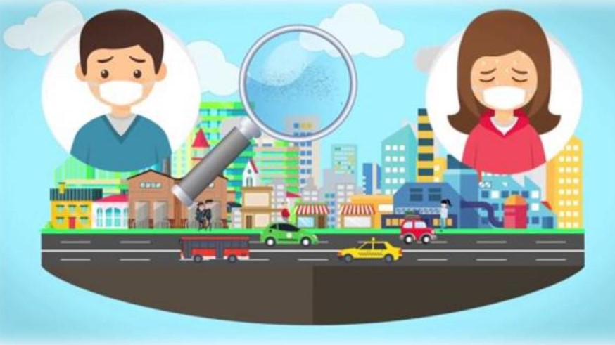
ผลกระทบทางผิวหนัง
1. มีผื่นคันตามตัว
2. ปวดแสบปวดร้อน มีอาการระคายเคือง
3. เป็นมลพิษ ถ้าเป็นหนักมากเกิดมลพิษบริเวณใบหน้า ข้อพับ ขาหนีบ
4. ทำร้ายเซลล์ผิวหนัง ทำให้ผิวอ่อนแอ เหี่ยวย่นง่าย
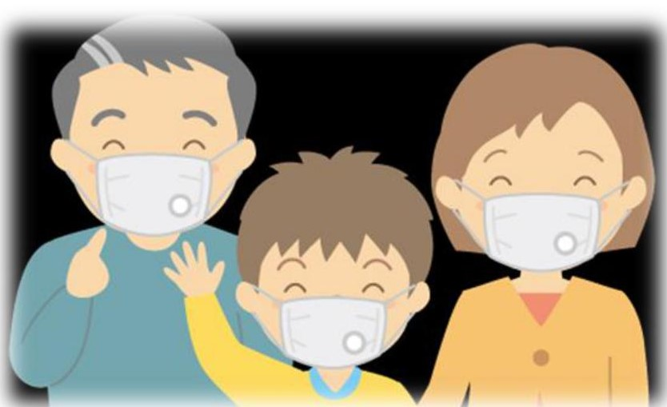
วิธีการใส่หน้ากากอนามัยทีถูกต้อง
1. หันด้านที่เป็นสีเขียวและมันออกด้านนอก
2. ให้ส่วนที่มีแผ่นเสริมความแข็งแรงและช่วยในการเข้ารูปอยู่ด้านบนของจมูก สังเกตรอยพับของผ้าด้านหน้าต้องพับลง หากใส่รอยพับจะกักเก็บฝุ่นละอองในรอยพับ ทำให้หายใจลำบาก
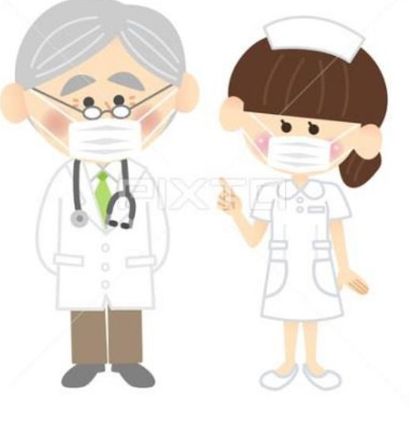
ลดการเกิดฝุ่นPM2.5
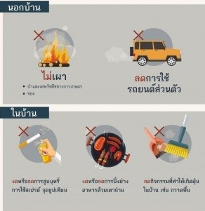
ข้อแนะนำและวิธีการ
ป้องกันตนเองจากฝุ่น PM2.5
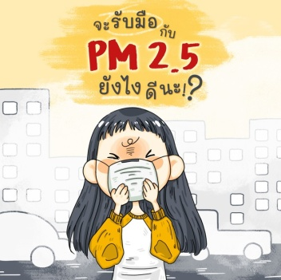
1. ลดการใช้ยานพาหนะส่วนตัว ส่งเสริมการใช้ระบบขนส่งสาธารณะ
2. หลีกเลี่ยงการเผาไหม้ในที่โล่งแจ้ง เช่น การเผาพื้นที่เพื่อเตรียมการทำเกษตรกรรม การเผาขยะ หรือวัสดุเหลือใช้ เป็นต้น
3. ควบคุมกระบวนการก่อสร้างให้มีฝุ่นน้อยที่สุด
4. ออกกำลังกายในที่ร่ม หรือที่มีฝุ่นน้อย และไม่ควรใส่หน้ากากอนามัยเวลาออกกำลังกาย
5. รับประทานอาหารที่มีส่วนช่วยในการป้องกันอันตรายที่เกิดจากฝุ่น PM2.5 เช่น วิตามินซี ช่วยเพิ่มระบบภูมิคุ้มกัน
ร่างกายลดปัญหาจากภูมิแพ้ต่อระบบต่างๆ โดยเฉพาะระบบทางเดินหายใจ หรือกรดไขมันโอเมก้า 3 ซึ่งเป็นสารต้านการอักเสบ ช่วยป้องกันความเสื่อมของร่างกายจากการได้รับฝุ่นละออง PM2.5
6. ใส่หน้ากากอนามัยทุกครั้งที่จำเป็นต้องออกข้างนอกบ้าน หรือที่โล่งแจ้ง แนะนำให้ใส่หน้ากากอนามัยชนิดที่เรียกว่า “เอ็นเก้าห้า (N95)” โดยเฉพาะผู้ป่วยที่เป็นโรคระบบทางเดินหายใจ หรือโรคหัวใจเรื้อรัง เพราะสามารถป้องกันฝุ่น PM2.5 ได้ดี
7. สำหรับคนทั่วไปอย่างน้อยให้ใส่หน้ากากอนามัยก่อนออกจากบ้านทุกครั้ง
เข้าใจ PM 2.5
ฝุ่นพิษขนาดเล็ก
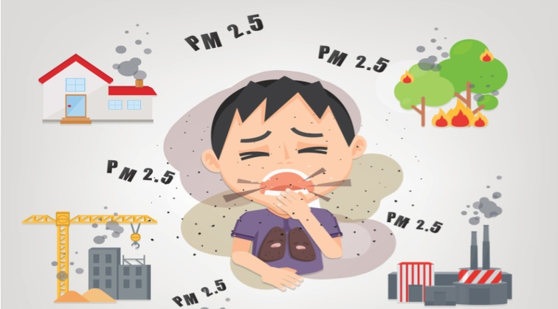



จัดทำโดย
องค์การบริหารส่วนตำบลนบปริง
ตำบลนบปริง อำเภอเมืองพังงา จังหวัดพังงา
โทร. 0-7645-0907

